- KBS SİSTEMİNE GİRİŞ

KBS ana sayfasına internet adres çubuğuna www.kbs.gov.tr adresi yazılarak ulaşılır.

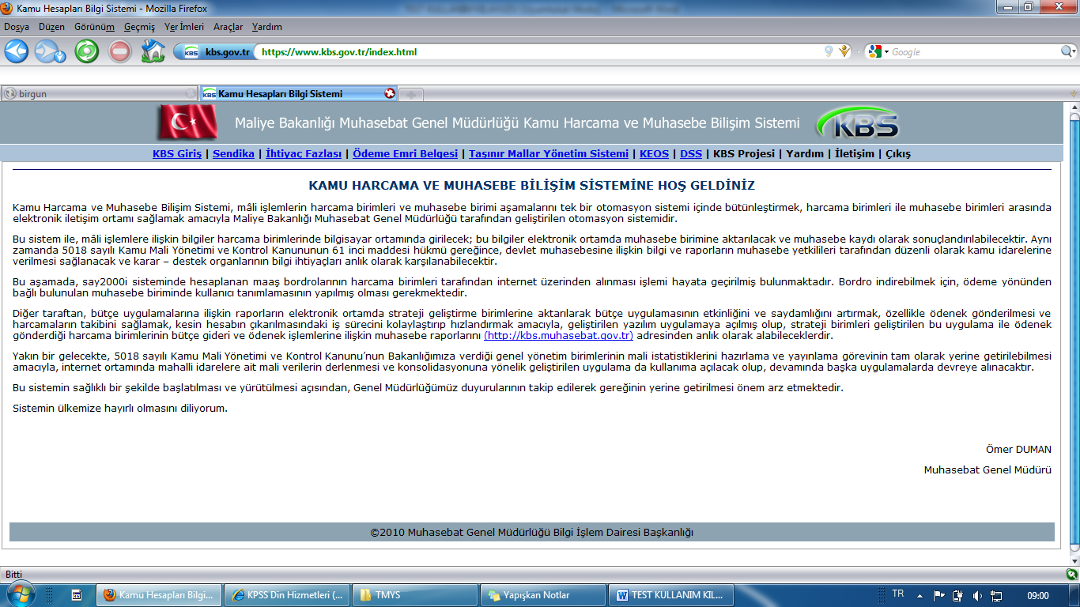
Taşınır Mallar Yönetim Sistemi linkine tıklanılır.

Açılan sayfanın üst bölümünde yer alan “Taşınır Mallar Yönetim Sistemi” linkine tıklandığında aşağıdaki form gelecektir.

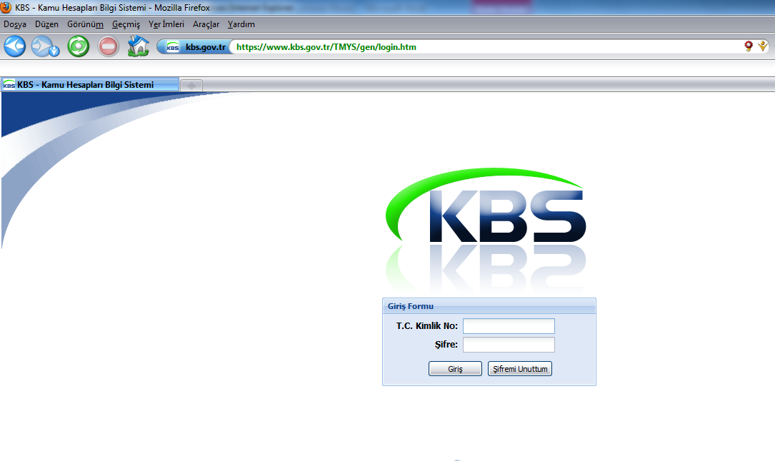
TC Kimlik numarası ve sisteme girmek için verilen şifre yazılıp “Giriş” gerçekleştirilir.

Sisteme ilk defa giriş yapıldığında, aşağıdaki Şifre Değiştirme Formu’ndan şifre değiştirme işlemi tamamlanmalıdır.

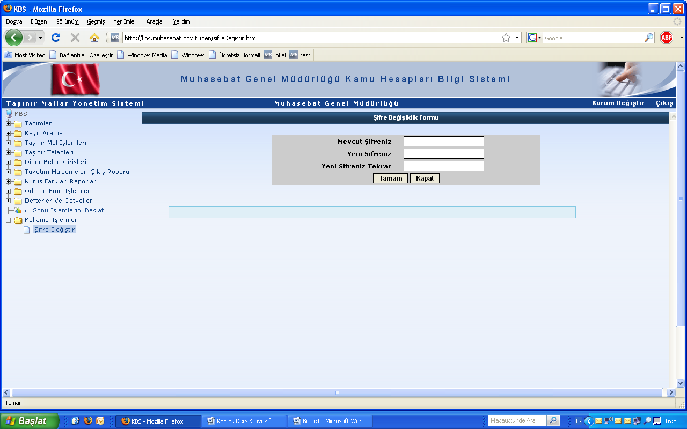

Şifre değiştirildikten sonra kullanıcının yetkili olduğu uygulamaya, kurum ve kullanıcı rolünün görüldüğü sayfaya ulaşılacaktır.

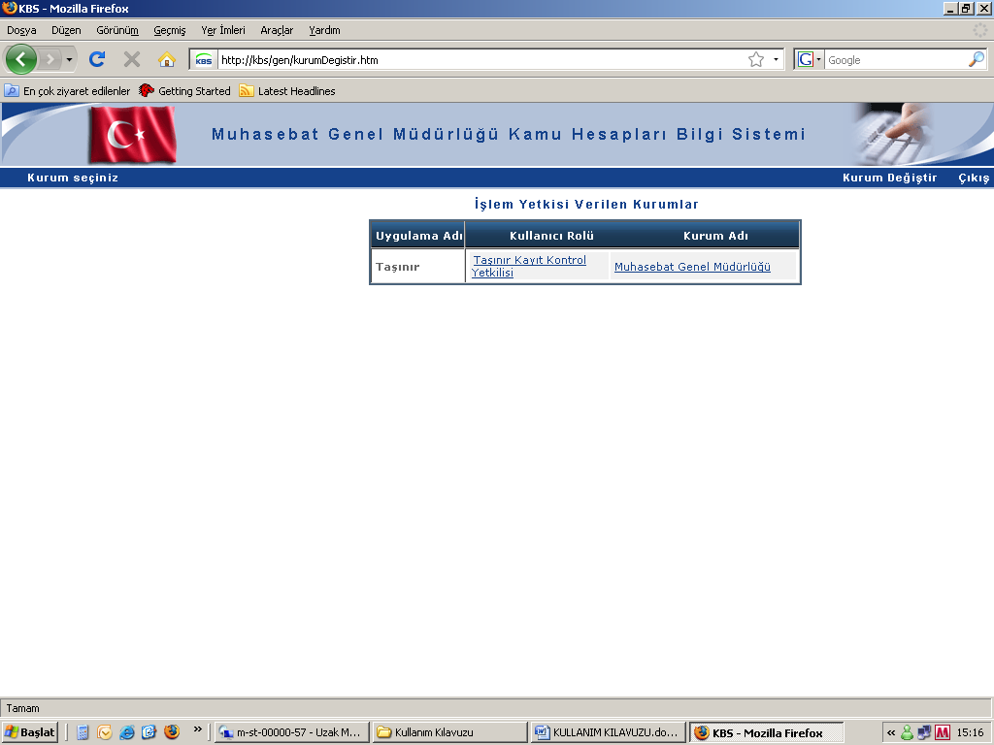
Kullanıcı, Taşınır Mallar Yönetim Sistemi uygulamasında kullanıcı rolü veya kurum adı üzerini tıklayarak uygulamaya girebilecektir. Açılan menüden yapılmak istenen işlem türü seçilerek işlemler gerçekleştirilir.

- TAŞINIR MAL YÖNETİM SİSTEMİNDE ROLLER

- SGB TAŞINIR KULLANICISI
- TAŞINIR KAYIT VE KONTROL YETKİLİSİ
- İSTEK BİRİMİ YETKİLİSİ
- KONSOLİDE GÖREVLİSİ

- SGB TAŞINIR KULLANICISI
SGB Taşınır Kullanıcısı rolü kurumların taşınır mal yönetiminin belli bir standarda kavuşturulması amacıyla oluşturulmuştur. Kamu idareleri kendilerine bağlı tüm harcama birimlerinde aynı standartlarda mal tanımlaması yapabilmeleri için bir merkezden detay ve özelliklerin belirlenmesi gerekmektedir. Bu çerçevede SGB Taşınır Kullanıcısı rolü etkili bir taşınır mal yönetimi için büyük önem arz etmektedir.

SGB Taşınır Kullanıcısı, kullanıcı adı ve şifresi ile giriş yaptıktan sonra karşısına aşağıdaki menü çıkmaktadır.

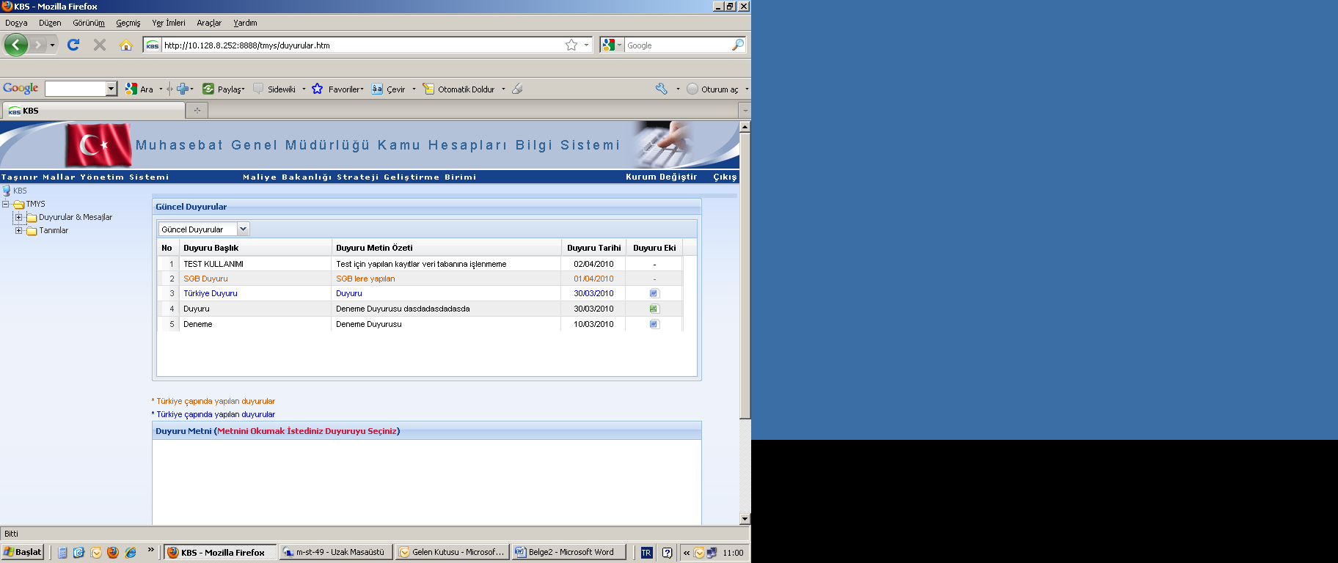

SGB Taşınır Kullanıcısının yetkili olduğu iki alan bulunmaktadır:
- Duyurular & Mesajlar
- Tanımlar

- DUYURULAR & MESAJLAR

Duyurular
Bu menüden bağlı harcama birimleri taşınır kayıt kontrol yetkililerine genel duyuru yapılabilir. Bunun için Duyuru Ekle /Düzenle alt menüsü kullanılmaktadır.
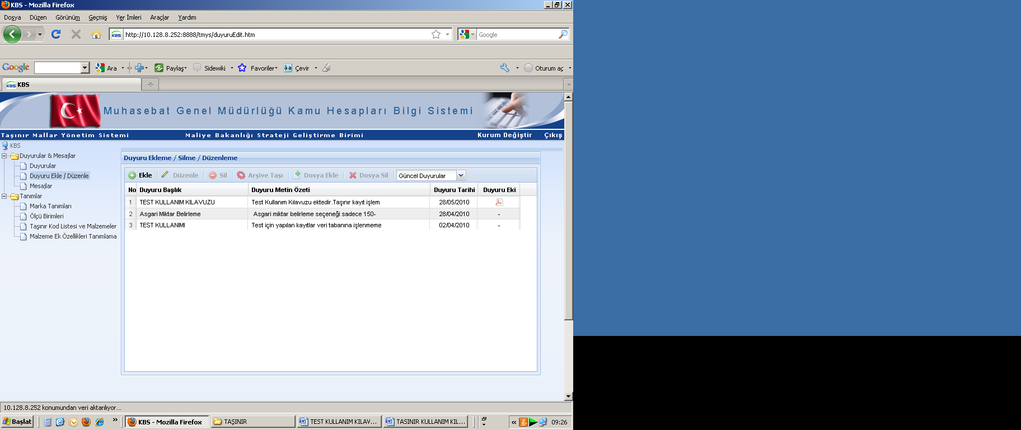

Yeni bir duyuru eklenebileceği gibi, daha önce eklenmiş bir duyuru; Düzenle, Sil, Arşive Taşı, Dosya Ekle, Dosya Sil butonları yardımıyla düzenlemek de mümkündür.
Burada yayınlanan duyuruları sadece ilgili SGB’ye bağlı harcama birimleri kullanıcıları görebilir.

Mesajlar
Harcama birimlerindeki kullanıcıların SGB Taşınır Kullanıcısı ile kod listesinde detay açma, ölçü birimi tanımlama, marka ve özellik tanımlama gibi konularda mesajlaşmalarına imkan veren bir menüdür. SGB Taşınır Kullanıcısı, kendisine gelen mesajı Yanıtla butonuna tıklayarak açılacak pencereye mesajını yazar ve Gönder butonu ile ilgili kişiye gönderir.
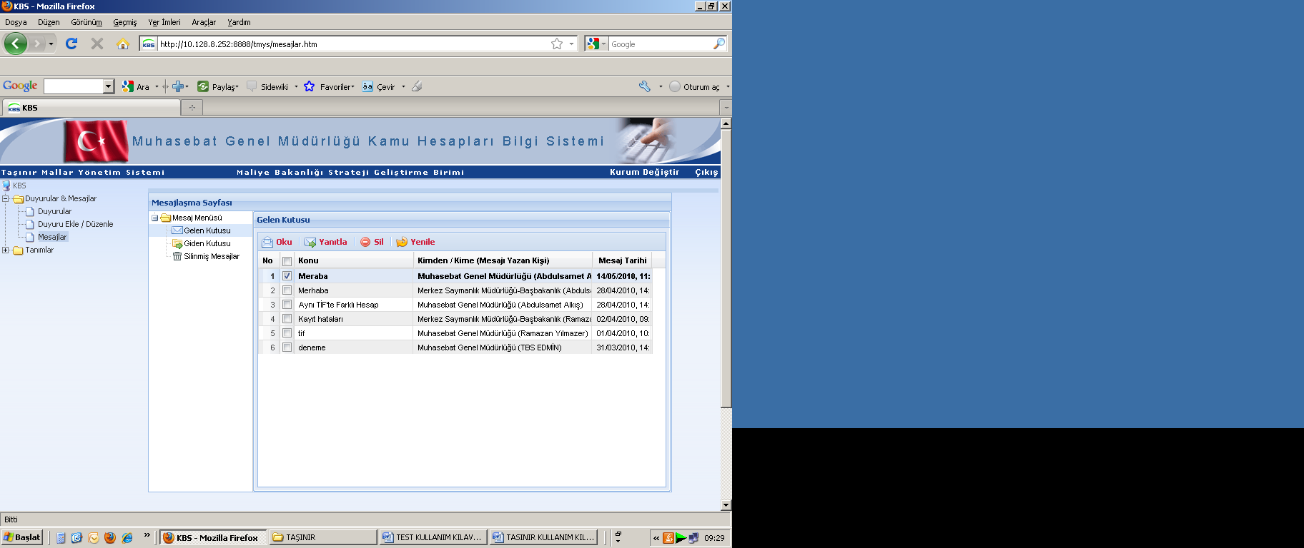

- TANIMLAR

SGB Taşınır Kullanıcısı tarafından Tanımlar menüsünden
- Marka Tanımları
- Ölçü Birimleri
- Taşınır Kod Listesi ve Malzemeler
- Malzeme Ek Özellikleri Tanımlama
işlemleri yapılır.

- MARKA TANIMLAMA

Aynı özellikteki taşınırları birbirinden ayıran en önemli özelliklerden birisi de taşınırın ticari markasıdır. Bunun için mal tanımında taşınırın markasının da belirtilmesi gerekmektedir. Marka Tanımları menüsünden ilgili butonlar kullanılarak işlem yapılır. Markası olmayan taşınırlar için de “MARKASIZ” detayı eklenmiştir.

- Marka Tanımları menüsüne tıklandığında aşağıda gösterilen pencere açılacaktır. Tanımlanmak istenilen malzemenin tanımlı olup olmadığına Harf Filtresi veya Marka Filtresi kullanılarak bakılabilir.
- Kırmızı renkte olan kayıtlar merkezden yapılan tanımlamalar olup bunlar üzerinde bir değişiklik yapılamaz.
- Yeni marka tanımlamak için Ekle butonuna tıklanılır, en alt satırda açılan alana ilgili markanın ismi yazılır ve Kaydet tuşu ile listeye eklenilir.
- Her SGB Taşınır Kullanıcısı kendi tanımladığı markaları Pasif Yap butonu ile pasif hale, pasif konumundaki markayı da Aktif Yap butonu ile aktif hale getirebilir.
- Tanımlanan marka henüz bir malzemenin tanımlanmasında kullanılmadıysa Sil butonu ile silinebilir.
- Markalar küçük harf ile girilse bile sistem bunları otomatik olarak büyük harflere dönüştürmektedir.
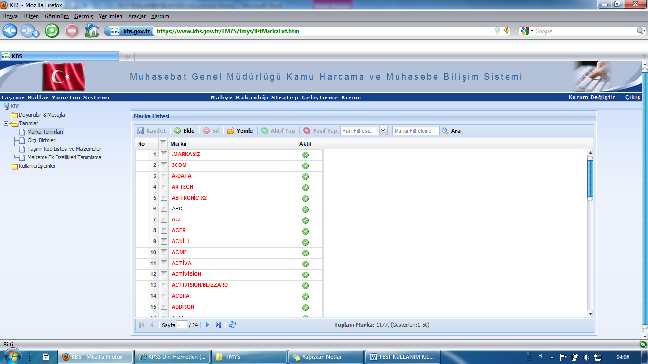

- ÖLÇÜ BİRİMLERİ TANIMLAMA

Ölçü birimleri alt menüsüne tıklandığında açılacak pencerede yeni ölçü birimleri eklenilir. Bunun için Ekle ve Kaydet butonları kullanılır. Daha önce eklenmiş bir ölçü birimini Sil butonu ile silinebilir. Ancak sözkonusu ölçü birimi esas alınarak bir kayıt yapılmışsa artık o ölçü birimi silinemez.
Kırmızı renkte olan ölçü birimleri merkezden açılmış olup, silinemez, düzeltilemez.
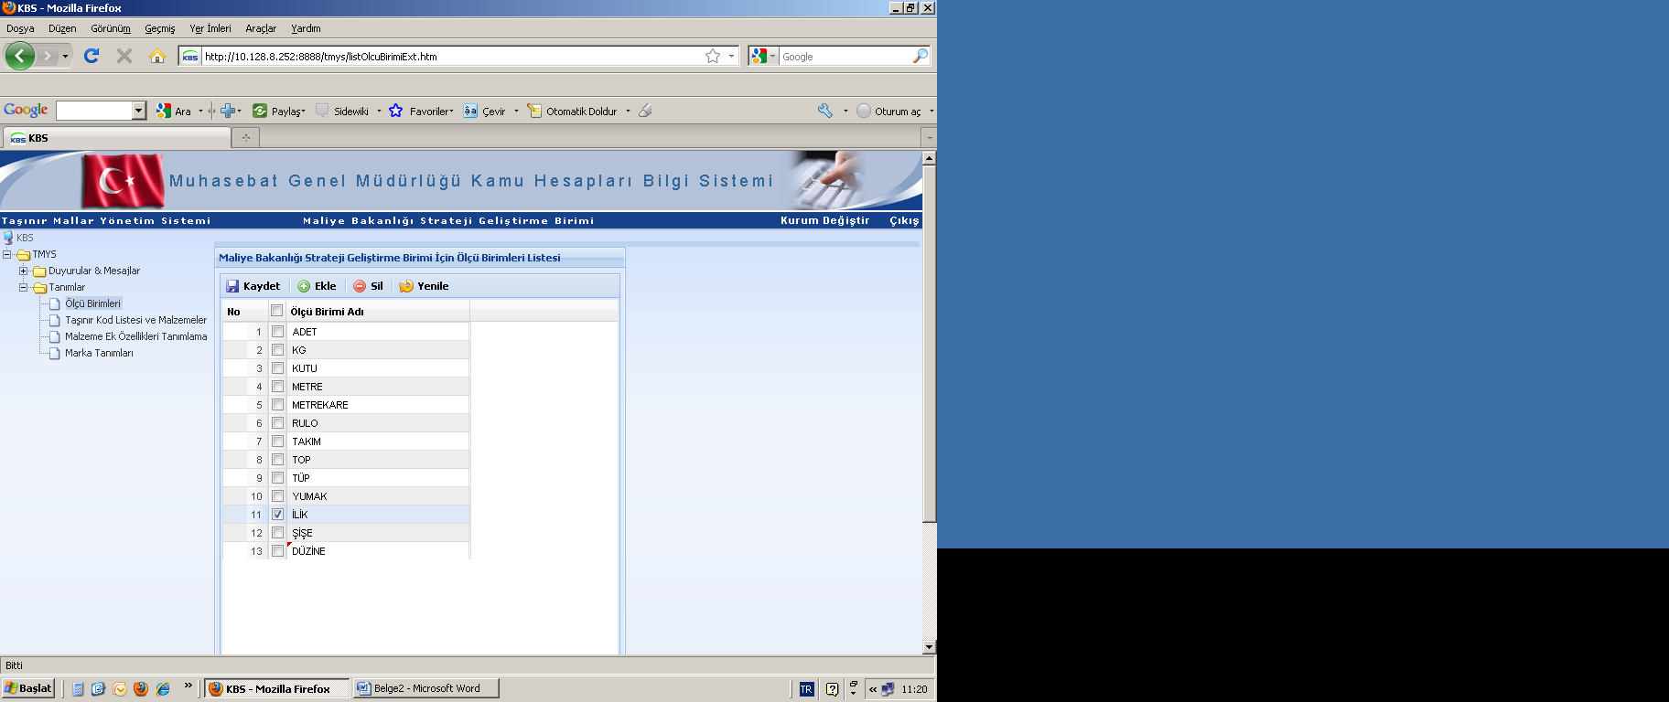

- MALZEME EK ÖZELLİK TANIMLAMA

Malzeme Ek Özellikleri Tanımlama menüsü, taşınır kod listesinde alt detay açmadan, ek özellik belirleyerek taşınırları tanımlamaya yarar. Kırılım açmak yerine özellik atayarak taşınırların farklılaştırılması yoluna gidilir.

Örneğin; taşınır kod listesinde en son detay olan TONERLER,
Yazıcı Tonerleri
Fotokopi Makinesi Tonerleri
Faks Makinesi Tonerleri
şeklinde alt detayları açıldıktan sonra bu alt detayların her birisini kendi içinde alt detay açmadan mürekkep özelliklerine göre farklılaştırmak mümkündür.
Yukarıda verilen tonerler örneği üzerinden gidilirse; Malzeme Ek Özellik Tanımlama menüsünden yazıcı tonerleri mürekkep tiplerine göre NOKTA VURUŞLU, PÜSKÜRTMELİ, LAZER, RENKLİ ek özelliklerini ekleyerek birbirinden farklılaştırılabilir.

Malzeme Ek Özellik Tanımlamak için:
Menüye tıklandığında iki alanlı bir pencere açılmaktadır: Tüm Kurumların Tanımladığı Özellik ve Nitelikleri ve Kurumunuzun Kaydettiği Özellik ve Nitelikler.
İlk alanda daha önce başka idareler tarafından tanımlanmış özellikler görülmektedir.
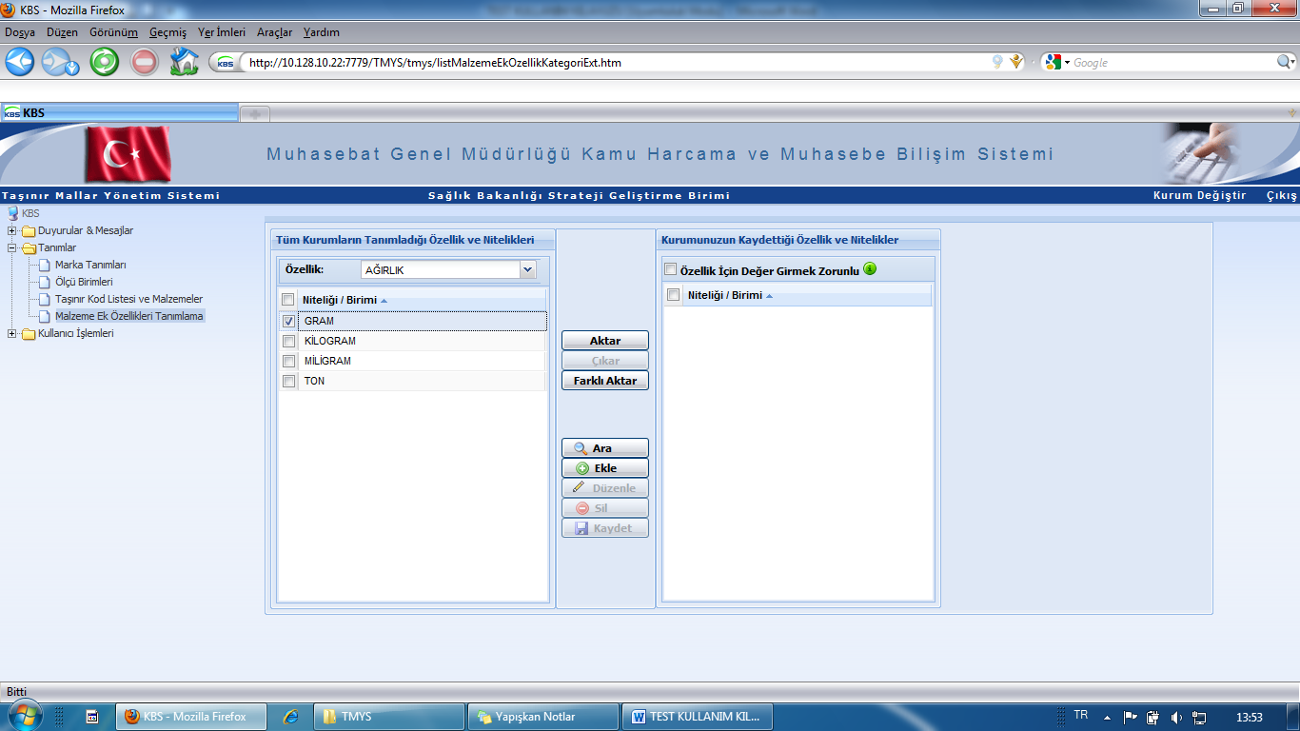

- Yukarıdaki şekilde görülebileceği gibi, AĞIRLIK özelliğinin altında GRAM, KİLOGRAM, MİLİGRAM ve TON değerleri başka kurumlarca tanımlanmış bulunmaktadır.
- Kutucuktan özellikler seçildiğinde, daha önce tanımlanmış özellikler listelenir. Kullanmak istenilen ek özelliğin karşısına çentik atarak Aktar butonu ile bize ait alana yani, Kurumunuzun Kaydettiği Özellik ve Nitelikler alanına taşıyoruz. Eğer kullanmak istediğimiz ek özellik tanımlı değilse, “Ekle” butonu ile açılacak kutuya ek özelliğin adı girilir ve “Kaydet” butonu ile kaydedilir. Kullanacağımız ek özelliğin sayısal değerinin girişini zorunlu kılmak istiyorsak “Özellik İçin Değer Girmek Zorunlu” alanının önündeki kutucuk işaretlenir.
Örneğin: HACİM, AĞIRLIK, UZUNLUK, KAPASİTE, EBAT gibi özelliklerin değerlerinin girilmesi zorunlu olmalıdır. Çünkü bu özellikler sayısal değer ile ifade edilmektedir.
Ancak; YAKIT SİSTEMİ, RENK, YAPILDIĞI MALZEME CİNSİ, ŞEKİL gibi özelliklerin değeri sayısal olarak ifade edilemediğinden değer girmek zorunlu olmamalıdır.

- Tanımlanan malzeme ek özellikleri, ilgili butonlar yardımıyla silinebilir, düzenlenebilir. Ancak tanımlanan özellikler malzeme tanımında kullanıldıysa artık silmek veya düzenlemek mümkün değildir.
- Her işlemin sonunda mutlaka Kaydet butonu tıklanmalıdır.
- Malzeme Ek özellik alanında malın tanımında görülmesi istenilen detaylar özelliğe dönüştürülür. Örneğin bir diz üstü bilgisayarın markası ve modeli dışında kalan diğer donanım özellikleri de kayıt alınmak isteniliyorsa bunlar için özellik tanımlaması yapılır. KAPASİTE özelliğinin altında MEGABAYT, GİGABAYT değerleri kullanılarak hard disk ve ram (bellek) durumları, EBAT/ BOYUT özelliğinin altında İNÇ değeri kullanılarak ekran büyüklüğü kayıt altına alınır.
- Hacim özelliğinin altına litre, mililitre, santimetreküp, metreküp gibi sayısal değer ile ifade edilebilecek ek özellik değerleri tanımlanabilir.

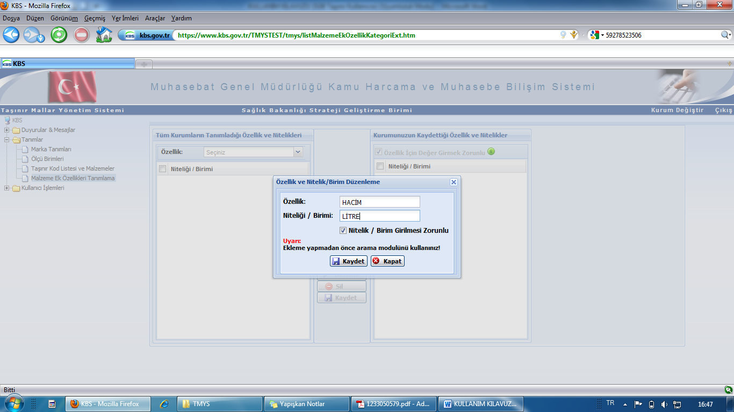

- Bir özelliğin altında belirlenmiş bir değeri başka bir özelliğin altında kullanmak mümkündür. Bunun için Farklı Aktar butonu kullanılır. Örneğin; MODEL YILI altında tanımlı YIL özelliği ÜRETİM YILI özelliğinin altına Farklı Aktar butonu ile aktarılabilir.
- Malzeme tanımlamasında her bir özelliğin altındaki nitelik/birimlerden sadece bir tanesi kullanılabilecektir. Örneğin YAPILDIĞI MALZEME CİNSİ özelliğinin altında tanımlı olan KUMAŞ, DERİ, TAHTA niteliklerinden sadece bir tanesi kullanılabilir. Bu açıdan; özellik ve değerleri belirlenirken kullanılacak özellikler iyi belirlenmeli ve sınıflandırılmalıdır.
- Sayısal değer ile ifade edilemeyecek özelliklerin belirlenmesinde genel nitelendirmeler kullanılmalıdır.

- TAŞINIR KOD LİSTESİ VE MALZEMELER

Kod Listesinde Alt Detay Açma / Malzeme Tanımlama
Taşınır Kod Listesinden kırılımlar tek tek açılarak son detaya gelindiğinde istenilirse yeni kırılımlar eklenilebilir. Bunun için “Taşınır Grubu Ekle” butonu tıklanılır. Hangi detayın altına alt detay eklemek istiyorsak o detaya ait satırın üzerine gelip “Taşınır Grubu Ekle” tıklandığında açılacak pencerede alt detayın ismi ve kodu yazılarak kaydedilir.

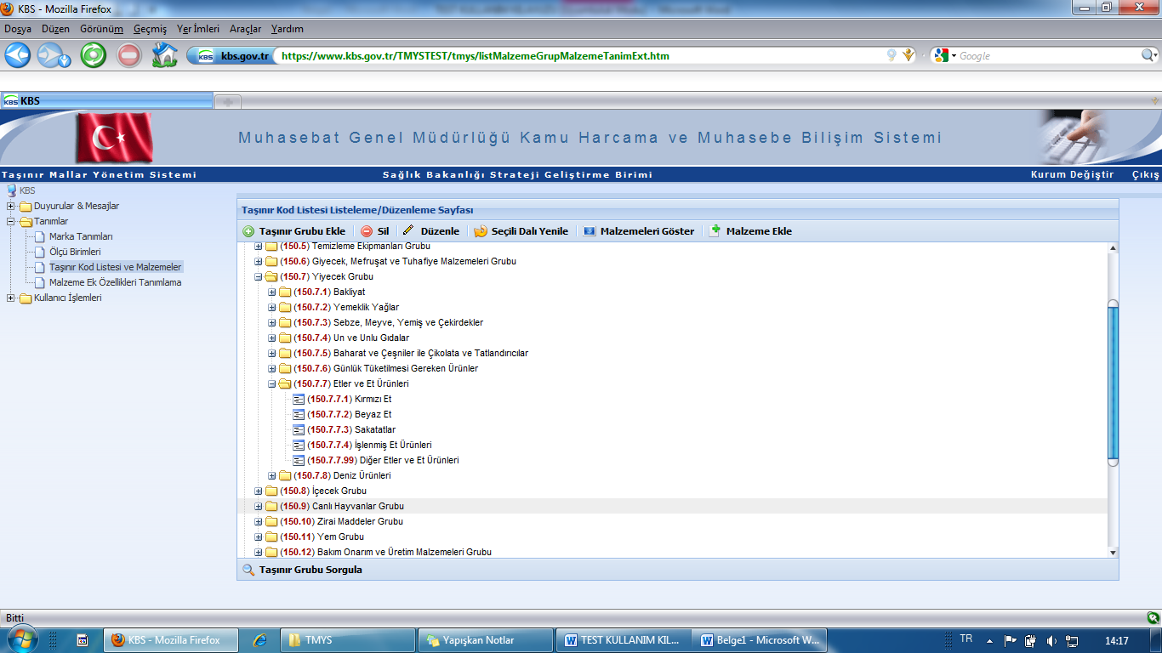

Örnek: 150- İlk Madde ve Malzemeler grubunun altında yer alan 15.7.7.4 İşlenmiş Et ürünleri detayının altına Salam, Sosis, Sucuk, Kavurma, Jambon gibi alt kırılımlar açılmak istenildiğinde “Taşınır Grubu Ekle” tıklanarak açılacak pencereye alt detayın ismi ve kodu yazılır ve kaydedilir.
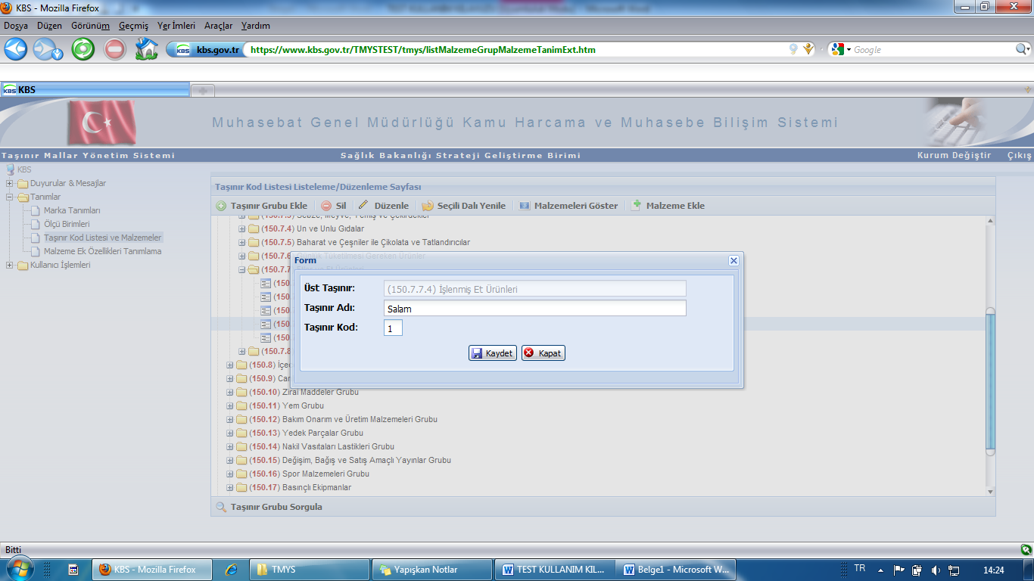

Alt detayları eklediğimizde kod listemiz şu şeklide görünecektir:
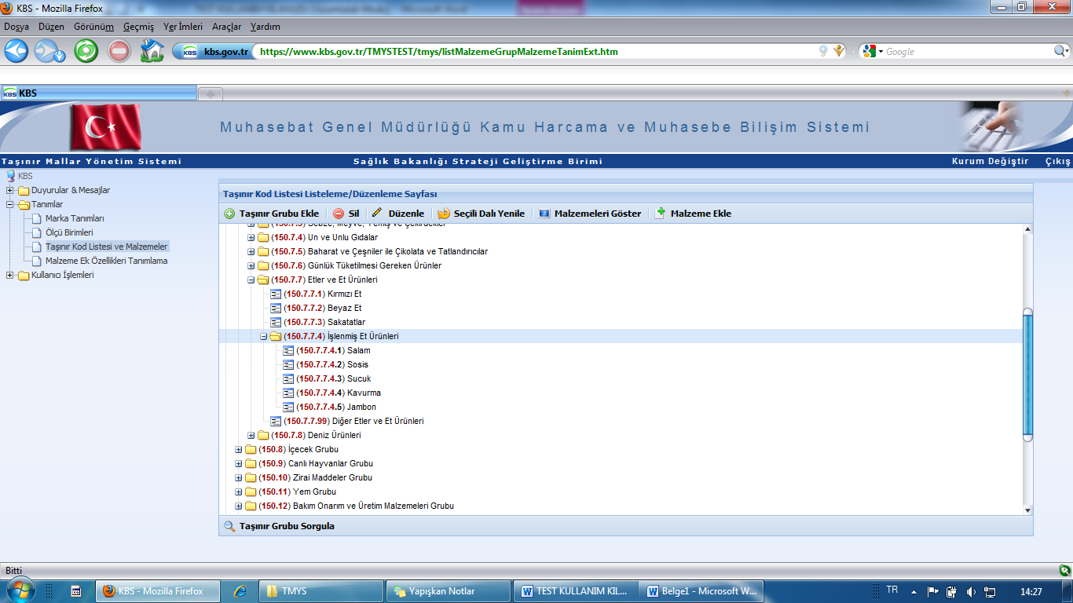
Taşınır kodunda bordo renkli rakamlardan sonra gelen siyah rakamlar SGB Taşınır Kullanıcısı tarafından açılmış alt detayları ifade etmektedir.

Taşıma:
Daha önce tanımlanmış bir malzemeyi başka bir detayın altına taşımak için ilgili detaya inildikten sonra “Tanımlı Malzemeleri Göster” butonu tıklanılır.
Açılan pencerede tanımlanmış malzemeyi taşımak için malzemenin karşısındaki kutucuğa çentik atılır ve “Seçili Malzemeyi Taşı” butonu tıklanılır. Açılacak Malzeme Tanım Taşıma kutucuğundan taşınmak istenilen detay seçilir ve “Taşı” butonu tıklanılır.
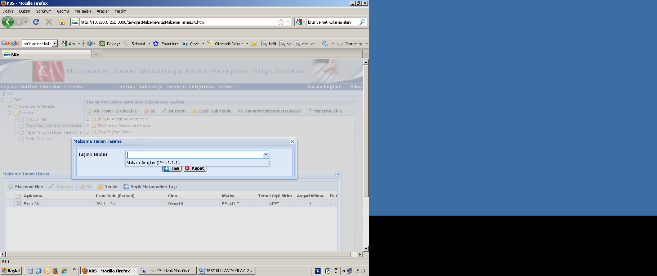
Seçili Malzemeleri Taşı butonu ile sözkonusu alt detay başka bir alt detaya taşınabilir.

